- Para mim, a minha espiritualidade se relaciona completamente com a minha fé. Ela é a minha relação comigo mesmo, a minha busca por algo a mais na vida. Não acredito que aparecemos no mundo sem um propósito, então a espiritualidade me ajuda a alcançar esse propósito. Com os demais aspectos da minha vida, acredito que a espiritualidade está presente em todos. Nos meus relacionamentos, tento colocar Deus e essa busca por algo a mais acima de tudo. Além disso, com o (outro), sigo a minha ideia de respeito e amor pelo próximo, garantindo que estou de acordo com minha fé, que é um aspecto da espiritualidade. Com a natureza, a trato como se fosse (outro), pois acredito que vive, e sendo assim, foi criada por Deus, e é uma parte importante da minha vida.

- Daqui a 20 anos, estarei em um relacionamento mais próximo com Deus. Além disso, estarei casado com a minha namorada de hoje, com 2 filhos (e talvez 1 cachorro, vamos ver). Terei tido sucesso na minha carreira como programador, e já terei dinheiro suficiente para trabalhar bem menos, e usarei o dinheiro para garantir também o futuro dos meus filhos. Estarei viajando pelo mundo todo, conhecendo pessoas e culturas novas, e ainda procurando meu sentido de viver, se é que já não terei achado.

- 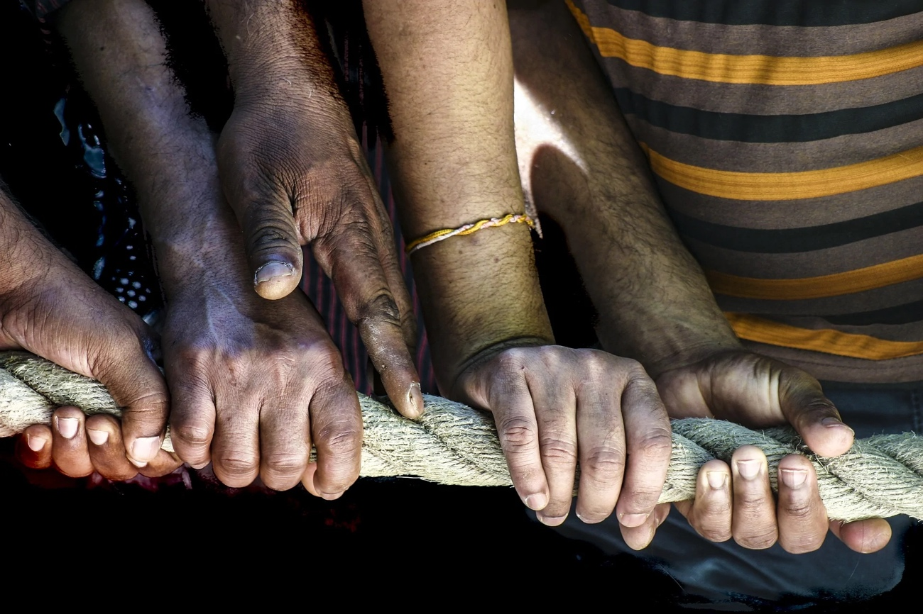
Para mim, a solidariedade humana representada por essas mãos unidas se conecta completamente com a minha fé. Acredito que a imagem mostra, filosoficamente, que não somos seres isolados, mas que nossa existência só ganha sentido quando apoiamos uns aos outros, seguindo a ideia do amor e respeito ao próximo. Teologicamente, vejo nessas mãos a prova de que cada pessoa foi criada por Deus e possui um valor imenso, sendo a ajuda mútua uma forma de honrar a criação divina e de cumprir nosso propósito de construir um mundo mais justo, onde o cuidado com o outro está acima de tudo.
- https://youtu.be/ePdRgBWhvog?si=dBmtwJw1xYMS_1BX

